Тема: Правила и формулы дифференцирования, таблица производных элементарных функций.
Литература: Башмаков 271-276
Основные теоретические сведения и примеры
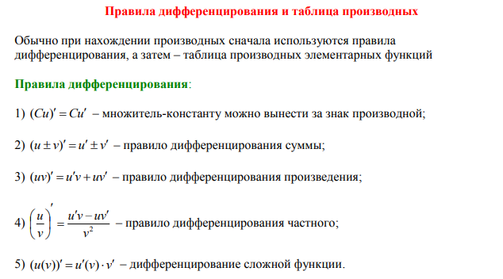
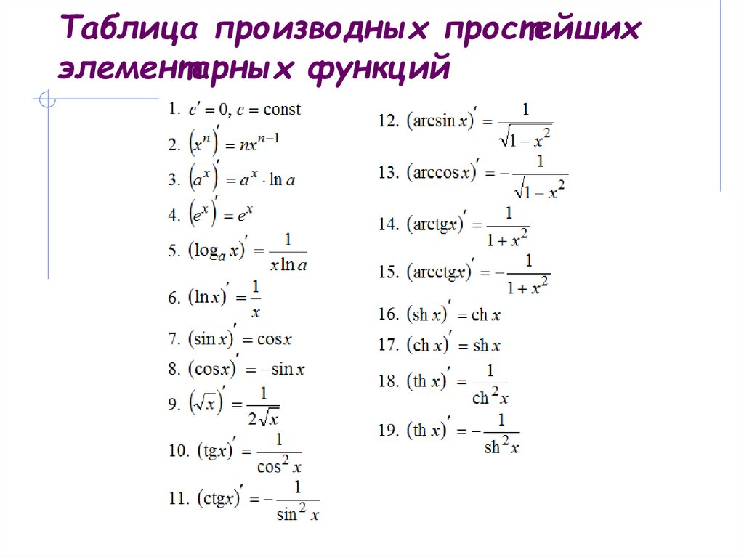
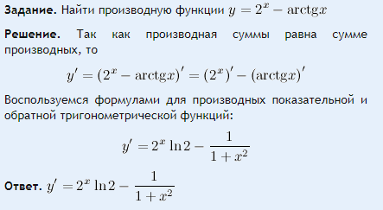
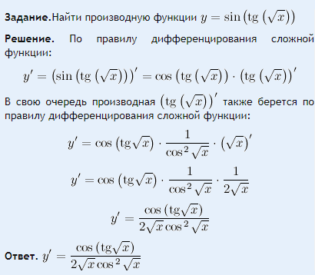
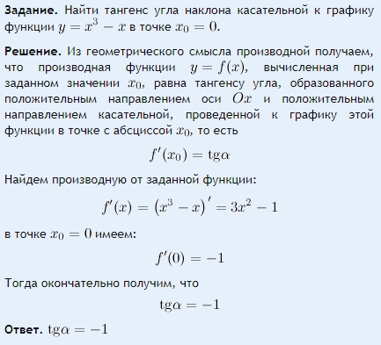
Можно воспользоваться обучающей платформой Российская электронная школа. Выбрать учебный предмет Алгебра и начала анализа, затем перейти в раздел 10 Производная и ее геометрический смысл, полезными для просмотра будут уроки 10-13.
Выполнить задания: № 869 Алимов Алгебра и начала анализа 10-11 класс

19na80@mail.ru

